2018年全国职业院校技能大赛
赛项申报书

赛项名称：互联网+国际贸易综合技能
赛项类别：常规赛项√ 行业特色赛项□
赛项组别：中职组□ 高职组√
涉及的专业大类/类：财经商贸
方案设计专家组组长：
手机号码：
方案申报单位（盖章）：全国外经贸职业教育教学指导委员会
中国国际贸易学会
方案申报负责人：
方案申报单位联络人：
联络人手机号码：
电子邮箱：
通讯地址：
邮政编码：
申报日期：2017年9月5日
目 录
一、赛项名称 1
二、赛项申报专家组 2
三、赛项目的 2
四、赛项设计原则 2
五、赛项方案的特色与创新点 5
六、竞赛内容简介（须附英文对照简介） 7
七、竞赛方式（含组队要求、是否邀请境外代表队参赛） 9
八、竞赛时间安排与流程 11
九、竞赛试题 13
十、评分标准制定原则、评分方法、评分细则 43
十一、奖项设置 52
十二、技术规范 52
十三、建议使用的比赛器材、技术平台和场地要求 53
十四、安全保障 54
十五、经费概算 56
十六、比赛组织与管理 57
十七、教学资源转化建设方案 58
十八、筹备工作进度时间表 59
十九、裁判人员建议 59
二十、其他 60

2018年全国职业院校技能大赛
赛项申报方案

一、赛项名称
（一）赛项名称
互联网+国际贸易综合技能
（二）压题彩照
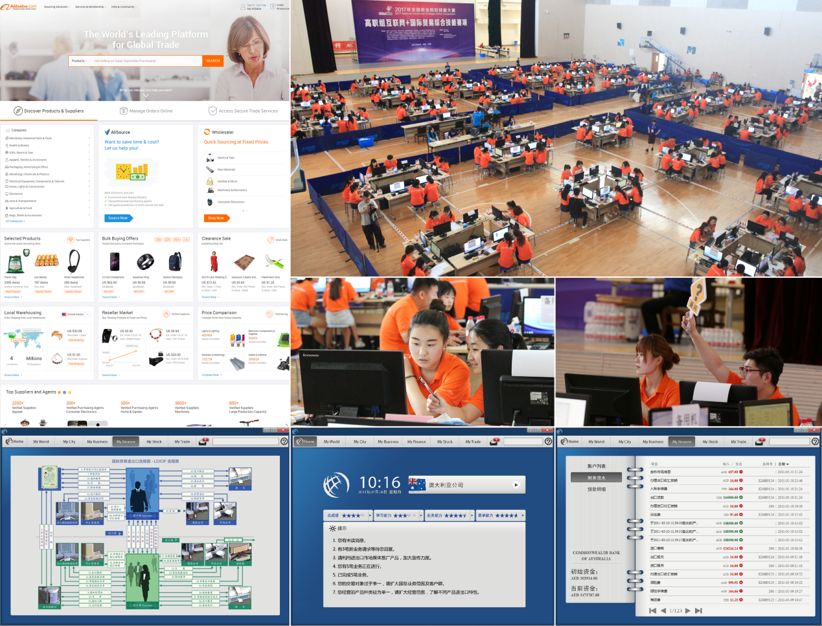
（三）赛项归属产业类型
现代服务业
（四）赛项归属专业大类/类
专业大类：财经商贸
专业代码：630501
专业名称：国际贸易实务
专业代码：630502
专业名称：国际经济与贸易
专业代码：630503
专业名称：国际商务
专业代码：670202
专业名称：商务英语

二、赛项申报专家组
表1 赛项申报专家组

三、赛项目的
赛项对接国家贸易发展政策，以国际贸易产业升级为驱动，以服务国家“一带一路”发展战略为核心，搭建专业、课程、培养机制改革平台，促进产教融合，深化校企合作，进一步推动专业建设、教学改革的深入进行，切实提高教学质量和人才培养水平。
赛项设计充分发挥技能大赛对专业建设的促进和引领作用，以竞赛为抓手，全面推行“教、学、做、练、赛”一体化教学模式，提高全国院校学生的参与度，实现对学生的团队协同创新能力、沟通能力、尽责抗压能力及专业岗位能力的综合培养，为“互联网+”环境下国际贸易教育教学改革提供新的思路与方向。以此为基础，探索建立适应国际贸易新形势下的职业岗位标准，为院校教学课程设置及岗位职业能力培养提供有效依据,从而实现产教深度融合，校企协同育人。

四、赛项设计原则
（一）公开、公平、公正
公正组织、筹备赛项各个环节。通过公布技术文件、比赛样题，合理设计竞赛规则、程序、标准，公开执行过程，严格命题、裁判回避等制度措施，保证比赛公平。比赛使用的竞赛平台，采用严格的算法和规则来支撑比赛要求，除外贸英语沟通能力模块为人工评分外，其余均为系统自动评分，系统自动评分占比80%，有效保证比赛过程、结果的客观公正性。
（二）赛项关联专业人才需求量大，职业院校开设专业点多，服务国家重点战略
目前，我国正处在国际贸易产业升级的关键时期，互联网＋国际贸易正逐步成为我国对外贸易新的增长点。据统计，2016年我国互联网+国际贸易（含B2B及零售）整体交易规模达到6.3万亿元，预计2018年将突破8万亿元。伴随“一带一路”国家发展战略的不断推进，深化国际合作,积极推进“五通”，未来5年，具备“互联网+国际贸易”综合技能的高素质技术技能型人才缺口将达到300万左右。赛项考察的互联网+国际贸易综合技能积极服务国家的对外开放和“一带一路”发展战略。
根据2017年高等职业学校专业设置备案结果显示，开设国际经济与贸易、国际贸易实务、国际商务、商务英语等相关专业的学校布点数1184个。互联网+国际贸易综合技能竞赛将积极引导广大师生投入到互联网+环境下的国际贸易教学创新，促进专业教学的工学结合、知行合一，促进教、学、做一体化，在“互联网+”环境下的国际贸易专业建设及教学改革方面发挥关键性引领作用。
（三）竞赛内容对应相关职业岗位或岗位群、体现专业核心能力与核心知识、涵盖丰富的专业知识与专业技能点
表2 竞赛内容对应岗位及核心技能
比赛任务 | 对应岗位 | 主要知识内容 | 核心技能
外贸业务能力B2B模块 | 外贸业务员  跨境电商营销专员 | 基于B2B跨境电子商务平台的产品展示、跨境电商营销推广、进出口价格核算、成本控制、贸易磋商和合同签订 | B2B跨境平台产品发布能力、跨境电商营销和推广能力、成本核算能力、贸易磋商能力、合同签订能力 | 互联网+国际贸易业务实践应用能力、团队合作能力
外贸业务能力B2C模块 | 跨境电商营销专员  客服专员  采购专员 | 基于B2C跨境电子商务平台的产品展示、产品开发、数据挖掘及分析、跨境电商营销推广、进出口价格核算、成本控制、贸易磋商、平台规则等 | B2C跨境平台产品发布能力、产品开发能力、跨境电商营销和推广能力、数据挖掘及分析能力、成本核算能力、贸易磋商能力 | 互联网+国际贸易业务实践应用能力、团队合作能力
外贸跟单能力模块 | 外贸单证员  外贸跟单员 | 基于B2B跨境电子商务平台的履约流程、不同贸易术语和结算方式下的外贸单证制作方法、外贸跟单流程 | 出口单证制作能力、出口跟单能力、进口单证制作能力、进口跟单能力 | 互联网+国际贸易业务实践应用能力、团队合作能力
外贸英语沟通能力模块 | 外贸业务员  跨境电商营销专员 | 基于外贸英语沟通情境的商务接待和商务谈判 | 商务接待、商务谈判等多种外贸场景及不同文化背景下的英语交流沟通能力 | 互联网+国际贸易业务实践应用能力、团队合作能力
（四）竞赛平台先进、成熟、稳定，通用性强，具有广泛的校企合作与教学应用基础，有丰富的各级大赛支持经验
2017年全国职业院校技能大赛互联网+国际贸易综合技能赛项共有来自27个省、市、自治区的72支代表队参加，前期共有21个省、市、自治区举办了互联网+国际贸易综合技能的省赛或选拔赛，254所院校、313支队伍参与其中。赛项所选用的技术平台在整个省赛和国赛期间，表现出了极强的稳定性，保证了竞赛公平、公正、顺利有序的进行。
竞赛平台在全国众多中高职与本科院校中被广泛使用，具有良好的校企合作基础。由全国外经贸职业教育教学指导委员会和中国国际贸易学会联合主办的全国外贸技能竞赛已经成功举办了10届，自2012年起至今连续6届采用该平台，做到零差错，受到组委会和参赛队的一致好评。此外，该平台2011年起至今承担了6届POCIB全国大学生外贸从业能力大赛，累计参赛学生近4万人，创全国外贸类竞赛规模之最。
综上所述，竞赛平台具有广泛的校企合作基础及教学应用实践，既能满足新形势下国际贸易的日常教学任务，培养学生的职业技能与素养，又具有先进性、稳定性、通用性等特性，可作为校级、省级和全国性比赛的平台，确保竞赛公平、公正、顺利有序地进行。

五、赛项方案的特色与创新点
（一）竞赛内容以服务“一带一路”国家战略为核心，积极推进“贸易畅通”
竞赛设计将连接、开放、协作、共享的互联网思维融入到传统国际贸易中，内容为基于B2B及B2C跨境电子商务平台的外贸业务能力模块、外贸跟单能力模块、外贸英语沟通能力模块，涵盖B2B及B2C跨境电子商务平台产品发布、营销推广、商务沟通、磋商签约、单证、跟单等外贸综合业务操作,以B2B、B2C跨境电子商务创新贸易方式为手段，积极挖掘贸易新增长点，巩固和扩大传统贸易，利用信息技术实现生产者与消费者、线上和线下的全面对接，积极服务“一带一路”国家发展战略中贸易自由化、便利化、实现贸易畅通的合作重点。
（二）竞赛形式真实还原工作岗位环境，竞赛过程体现团队合作和竞争对抗
竞赛组织流程及每个细节都真实再现了互联网+国际贸易活动中各个岗位所应具备的操作技能与职业素养，完全贴合企业一线岗位的实际工作需要。
竞赛过程真实反映互联网＋国际贸易业务中不同国家企业间的合作与竞争，需要选手用合作共赢的心态、坚实的理论、熟练的操作、稳定的心理素质、快速的应变能力和紧密的团队合作来完成竞赛任务，提升选手的团队合作精神与竞争意识。
（三）竞赛资源可实现快速转化，全方位服务专业建设，推进教学改革
依据竞赛赛题及竞赛规程编写实训教程，可面向全国高职院校发行，将竞赛任务转化为教学内容。同时将竞赛题库与竞赛平台相结合，形成专业教学软件，实现竞赛资源的快速转化，服务院校专业建设，推进专业教学改革。
竞赛基于互联网的应用平台，突破地域限制，可举办与国赛配套的行业赛事，充分发挥互联网的功效，提高学生的参与度，真正做到以赛促学、以赛促教、以赛促改。
（四）题库公开及评判过程体现公开、公平、公正
本赛项题库将部分公开，竞赛将严格按照规定执行。外贸业务能力模块、外贸跟单能力模块基于B2B、B2C跨境电子商务平台，对接外贸业务操作各环节的工作任务，并由系统开展自动化评判。竞赛现场将实时直播，确保整个竞赛过程及结果的客观、公平、公正。

六、竞赛内容简介（须附英文对照简介）
本竞赛分为外贸业务能力B2B模块、外贸业务能力B2C模块、外贸跟单能力模块和外贸英语沟通能力模块四项内容。
外贸业务能力B2B模块：各参赛院校选手通过B2B跨境电子商务平台推广公司和产品，带来业务机会，并与其他国家区域的选手磋商交易，业务操作至合同签订为止。选手需在规定时间内争取尽量多的业务机会，并尽可能多的签订合同，体现业务多样性，同时还必须做好每笔业务的成本核算，实现利润最大化。
外贸业务能力B2C模块：各参赛院校选手通过B2C跨境电子商务竞赛系统，在规定时间内就B2C跨境电子商务平台产品推广、产品开发、运费模板设置、数据挖掘与分析、引流营销、客户服务、平台规则、物流采购等业务操作环节作答。考察选手在基于B2C跨境电子商务平台下的外贸业务应用能力。
外贸跟单能力模块：根据给定的进出口合同，每队选手需完成一笔出口业务和一笔进口业务的后续履约流程。考察选手在不同贸易术语和结算方式下的外贸单证制作能力和外贸跟单能力。
外贸英语沟通能力模块：以外贸业务流程、商务接待、商务谈判等情境为背景，以沟通过程与内容为载体，以英语口语表达为形式，考察选手在外贸业务环节中的英语沟通能力。
The competition is consisted of four individual modules examining competitors’ competences in handling B2B module of foreign trade business, B2C module of foreign trade business, foreign trade documentary and foreign trade English communication.
B2B module of competence in handling foreign trade business: The competitors from participating colleges must promote their companies and products through B2B cross-border e-commerce platform to bring business opportunities, and negotiate with their counterparts from other countries and regions, go through business procedures and sign the contracts. The competitors need to get as many business opportunities as possible within the limited time, to sign as many contracts as possible, to present different business modes. Meanwhile, the competitors must do a good job in the cost accounting for each business to achieve maximum profit.
B2C module of competence in handling foreign trade business: The competitors must finish answering all questions about B2C cross-border e-commerce platform such as product promotion, product development, freight arrangement, data mining and analysis, drainage marketing, customer service, platform rules, logistics and procurement within the stipulated time by B2C cross-border e-commerce competition system. It aims to examine the competitors’ foreign trade business handling ability based on B2C cross-border e-commerce platform.
The module of competence in handling foreign trade documentary: The competitors in each team must complete the whole follow-up process of an export business and an import business according to the given export and import contracts. This module mainly evaluates the competitors’ competences in documentary drafting and documentary follow-up under the conditions of different trade terms and settlement.
The module of competence in foreign trade English communication: this module evaluates the competitors’ competences in business English communication on the background of modern foreign trade business process, reception and negotiation, with the communication process and content as the carrier, in the form of spoken English.

七、竞赛方式（含组队要求、是否邀请境外代表队参赛）
（一）组队及报名
本竞赛为团体赛，团体赛不得跨校组队，同一学校相同项目报名参赛队不超过 1 支。每队4名选手，不超过2名指导教师。1名领队老师可由指导老师兼任。每支队伍的4名学生自行分为2组（分组确定后不可更改），其中1组参加外贸英语沟通能力模块竞赛，1组参加外贸业务能力B2C模块竞赛。外贸业务能力B2B模块及外贸跟单能力模块的竞赛须2组同时参加。曾获得该赛项一等奖的选手不允许重复参赛。
竞赛拟邀请“一带一路”沿线国家学生代表队参赛，同时欢迎境外代表队观摩。
（二）竞赛方案
1.外贸业务能力B2B模块
（1）竞赛方式为在线上机竞赛；
（2）竞赛总时间为240分钟；
（3）竞赛形式为模拟不同国家间进行进出口贸易。每个参赛队的2组选手通过组内2名选手的团队合作，与其他参赛队伍开展进出口贸易；
（4）选手需完成B2B跨境电子商务平台推广、进出口交易磋商、进出口业务成本核算、进出口合同的缮制与审核等贸易流程；
（5）同一参赛队、同一国家的选手无法进行交易；
（6）各笔业务进行至合同签订确认即告完成，无需完成后续履约过程。业务盈亏情况以相应预算表中实际发生额数字为准。
2.外贸业务能力B2C模块
（1）竞赛方式为在线上机竞赛；
（2）竞赛总时间为60分钟；
（3）每个参赛队选派1组选手参加，选手根据竞赛系统给出的问题作答。
3.外贸跟单能力模块
（1）竞赛方式为在线上机竞赛；
（2）竞赛总时间为80分钟；
（3）每个参赛队的2组选手各自模拟不同国家的进出口企业，在竞赛系统中根据给定的进出口合同分别完成一笔出口业务的履约流程和一笔进口业务的履约流程；
（4）每笔业务的交易对象为本参赛队的另一组选手。本项比赛需要参赛队的4名队员的团队配合，因为不同组选手在不同场地竞赛，组间交流只能利用竞赛平台的邮件系统；
（5）每笔业务履约完成以业务进入“历史业务”阶段为准。
4.外贸英语沟通能力模块
（1）竞赛场地设候赛室、备赛室、赛室及完赛隔离区。竞赛方式为评委现场评分，由7名评委同时进行评分；
（2）赛前根据参赛队伍数量进行抽签分组并确定出场顺序及赛题，每组的参赛队伍数量不超过10支。如共有80支参赛队，根据抽签情况分为8组，即A、B、C、D、E、F、G、H，每组对应不同的赛题。同组的10支参赛队即A1、A2、A3……A10使用同一套赛题，其中阿拉伯数字代表出场顺序，以此类推；
（3）根据分组抽签结果，按照A-H的顺序，同组的10支参赛队伍同时进入备赛室，而后根据出场顺序依次进入赛室进行竞赛，完成竞赛后进入完赛隔离区，待本组所有选手完成竞赛后方可离开；
（4）每支参赛队中1名选手负责复述环节，另一名选手负责问答环节；每支参赛队竞赛总用时为5分钟，其中复述2分钟，问答3分钟。

八、竞赛时间安排与流程
表4 竞赛时间安排与流程
日期 | 时间 | 事项 | 参加人员 | 地点 | 备注
竞赛前2日 | 13:00开始 | 参赛队报到，安排住宿，领取资料 | 工作人员、参赛队 | 住宿酒店
竞赛前2日 | 18:00前 | 裁判、仲裁、监督报到 | 工作人员 | 住宿酒店
报到日 | 08:00-12:00 | 参赛队报到，安排住宿，领取资料 | 工作人员、参赛队 | 住宿酒店
报到日 | 10:00-11:00 | 裁判培训工作会议 | 裁判长、裁判员、监督组、专家组 | 会议室
报到日 | 15:00-15:30 | 领队会  外贸英语沟通能力模块分组抽签 | 各参赛队领队、裁判长 | 会议室
报到日 | 15:30-16:00 | 熟悉场地 | 各参赛队 | 竞赛场地
报到日 | 16:00-16:30 | 开赛式 | 领导、嘉宾、裁判、各参赛队 | 竞赛场地
报到日 | 16:30 | 检查封闭赛场 | 裁判长、监督组 | 竞赛场地
报到日 | 16:40 | 返回住宿宾馆 | 参赛队领队 | 竞赛场地
竞赛日1 | 7:00 | 参赛队住宿宾馆门口集合，集体乘车往赛场 | 各参赛队 | 住宿酒店
竞赛日1 | 7:20 | 竞赛场地前整队 | 各参赛队、工作人员 | 竞赛场地前
竞赛日1 | 7:30-8:00 | 外贸英语沟通能力模块选手检录进场  第一次加密抽签（抽序号） | 参赛选手、抽签加密裁判 | 抽签区域 | 按照分组抽签顺序检录
竞赛日1 | 7:30-8:00 | 第二次加密抽签（抽赛位号） | 参赛选手、抽签加密裁判 | 抽签区域 | 选手进入备赛室
竞赛日1 | 7:45 | 领队、指导教师入场 |  | 竞赛场地观摩区
竞赛日1 | 8:00-12:00 | 外贸英语沟通能力模块 | 参赛选手、裁判 | 竞赛场地
竞赛日1 | 8:30-9:00 | 外贸业务能力B2C模块选手检录进场  第一次加密抽签（抽序号） | 参赛选手、抽签加密裁判 | 抽签区域
竞赛日1 | 8:30-9:00 | 第二次加密抽签（抽赛位号） | 参赛选手、抽签加密裁判 | 抽签区域 | 选手进入赛场按照赛位号就座
竞赛日1 | 9:00-10:00 | 外贸业务能力B2C模块 | 参赛选手、裁判 | 竞赛场地
竞赛日1 | 12:00-13:00 | 午餐 | 参赛选手、裁判、工作人员
竞赛日1 | 13:00-13:30 | 外贸英语沟通能力模块选手检录进场  第一次加密抽签（抽序号） | 参赛选手、抽签加密裁判 | 抽签区域 | 按照分组抽签顺序检录
竞赛日1 | 13:00-13:30 | 第二次加密抽签（抽赛位号） | 参赛选手、抽签加密裁判 | 抽签区域 | 选手进入备赛室
竞赛日1 | 13:30-17:30 | 外贸英语沟通能力模块 | 参赛选手、裁判 | 竞赛场地
竞赛日1 | 17:40 | 返回住宿宾馆 | 参赛选手、领队 | 竞赛场地
竞赛日2 | 6:40 | 参赛队住宿宾馆门口集合，集体乘车往赛场 | 各参赛队 | 住宿酒店
竞赛日2 | 7:10-8:10 | 检录进场  第一次加密抽签（抽序号） | 参赛选手、抽签加密裁判 | 抽签区域 | 按照竞赛指南参赛队伍名单顺序抽签
竞赛日2 | 7:10-8:10 | 第二次加密抽签（抽赛位号） | 参赛选手、抽签加密裁判 | 抽签区域 | 选手进入赛场按照赛位号就座
竞赛日2 | 7:45 | 领队、指导教师入场 |  | 竞赛场地观摩区
竞赛日2 | 8:10-12:10 | 外贸业务能力B2B模块 | 参赛选手、裁判 | 竞赛场地
竞赛日2 | 12:10-13:10 | 午餐 | 参赛选手、裁判、工作人员 | 竞赛场地 | 选手不允许离开竞赛场地
竞赛日2 | 13:10-14:30 | 外贸跟单能力模块 | 参赛选手、裁判 | 竞赛场地
竞赛日2 | 17:00-18:00 | 闭赛式 | 领导嘉宾、各工作组、各参赛队 | 竞赛场地
竞赛日2 | 18:30 | 晚餐 | 参赛选手、指导教师、裁判、工作人员 | 食堂
返程日 |  | 所有参赛队返程

九、竞赛试题
本赛项包括外贸业务能力B2B、外贸业务能力B2C、外贸跟单能力、外贸英语沟通能力四个模块。范例如下：
★外贸业务能力B2B模块
考察内容包括B2B跨境电子商务平台推广及外贸业务操作两部分。选手通过B2B跨境电子商务平台推广公司和产品，带来业务机会。
背景资料：
贸易国家：中国、日本
（一）注册公司
公司已完成注册，无需选手自己填写。
（二）业务推广
通过B2B跨境电子商务平台进行公司和产品的推广和宣传，获得进出口业务机会。
1.建站管理
（1）管理公司信息
完善自己的公司信息，需填写公司的主营业务、更多的经营产品、公司详细信息、设置公司标志、公司形象展示图。管理及查看公司的营业执照、管理体系证书、产品检测报告、荣誉证书、专利证书等。
要求：
①主营业务：填写公司的主营业务，要求为英文，尽量完整，至少填写1项，最多可填写5项 。
②更多的经营产品：填写公司的其他经营产品，要求为英文，尽量完整，最多可填写10项。
③公司详细信息：描述公司的详细信息，要求为英文，尽量填写完整。
④设置公司标志：可从系统中选择也可自定义，竞赛禁止携带任何资料进场，因此自定义公司标志必须现场制作。由于比赛时间有限，推荐从系统中选择。
⑤公司形象展示图：从系统中选择图片，最多3张。
（2）A&V认证
完成公司A&V认证，获得认证标志。
（3）管理能力评估
加入金品诚企，管理查看管理能力评估报告（企业能力评估报告、主营产品认证报告）。
（4）店铺装修
从系统中选择店铺主题及设置Banner，注意店铺整体风格。
2.管理产品
（1）发布产品
选择产品类别，填写产品详情，发布产品供进口客户搜索、查看。具体填写内容为：
①产品名称：填写英文，不超过128个字符。产品名称应包含商品的英文名全称、产品特征（属性）等，避免罗列和堆砌。
②产品关键词：填写英文，至少填写1个关键词，最多可填写3个。
③产品图片：从图片银行中选择1-6张对应商品的图片。
④产品属性：包括原产地、3个产品属性、毛净重、体积，根据系统中的商品资料填写。
⑤交易信息：包括FOB价、最小起订量、结算方式，根据自己的实际需求填写。
⑥物流信息：包括发货时间、港口、供货能力，根据自己的实际需求填写。
⑦产品详情：使用英文进行详细描述。可包含产品标题、产品描述（具体为产品规格型号、属性等）、产品展示图、包装和运输、公司信息等内容。
（2）管理产品
管理已发布的产品，可对产品进行编辑、下架等操作。
（3）管理认证产品
加入金品诚企后，即可设置主营认证产品，最多10个。
（4）管理橱窗产品
加入金品诚企后，即可设置橱窗产品，最多40个。
（5）产品分组与排序
创建店铺内产品分组，并设置组内商品排序，使店铺内的商品排序更合理。
3.采购直达
发布和管理采购需求。发布的采购需求要求将产品关键词、订单需求数量和单位、采购需求详细信息、期望单价、目的港、支付方式等要素填写完整。
4.公司广告推广
标题和内容均要求为英文，内容尽量完整清晰。
（三）寻找客户
1.寻找目标客户
途径一：通过在B2B跨境电子商务平台中主动搜索与查看产品、店铺、采购需求等信息，筛选出目标客户，并与其建立业务关系，获得进出口业务机会。
途径二：通过发布公司广告、发布产品，推销自己的公司和产品，吸引进口商联系和询盘，获得出口业务机会。
途径三：通过发布采购需求，吸引出口商前来联系和报价，获得进口业务机会。
2.与客户建立业务关系
开始一笔新业务，输入对方账号，选择业务类型（出口业务或进口业务），给对方发送建立业务关系的函电，待对方回复后即可进入业务磋商环节。
（四）业务磋商
1.流程
（1）进口商发送询盘邮件。
（2）出口商计算出口报价。
（3）出口商发送报价邮件。
（4）进口商收取出口商报价邮件，填写进口成本预算表，核算出成本与利润，确定还盘还是接受。
（5）进口商发送还盘或接受邮件。
2.要求
（1）一笔业务的磋商过程，询盘、发盘、接受这3个环节必不可少，还盘可以没有。
（2）所有函电的标题和正文必须为英文，写作格式要规范。
（3）“发盘”函电的正文中需写全以下要素，错写漏写均不得分：产品编号、产品名称、数量、单价（完整的表达）、总金额、结算方式、运输方式、装运港、目的港、保险条款等；
注意: 发盘要素的标题必须为英文，且与下表中“发盘要素标题（英文）”完全一致（必须包含英文半角冒号），具体内容必须与最终签订合同中的条款吻合（具体参考下表中的“内容”），否则无法得分。
表5 发盘要素及要求
发盘要素 | 发盘要素标题（英文） | 内容
产品编号 | Product No.: | 与合同中商品编号完全一致
产品名称 | Product Name: | 与商品资料中的商品名称完全一致
数量 | Quantity: | 与合同中商品数量完全一致  格式：数字+单位（注意单复数）  例如：200 PCS
单价 | Unit Price: | 与合同中商品单价完全一致，并要表达完整  例如：USD 20.5 PER CARTON CIF NEWYORK,AMERICA
总金额 | Amount: | 与合同总金额完全一致  格式：币别+数字  例如：GBP 35000
结算方式 | Payment: | 与合同中结算方式完全一致，必须完整表达  例如：T/T 30% IN ADVANCE AND 70% WITHIN 30 DAYS AFTER SHIPMENT DATE
运输方式 | Means of Transport: | 与合同中运输方式完全一致，具体为BY VESSEL或BY AIR
装运港 | Port of Shipment: | 与合同中装运港完全一致  格式：港口,国家  例如：HAMBURG,GERMANY
目的港 | Port of Destination: | 与合同中目的港完全一致,格式同装运港
保险条款 | Insurance: | 与合同中保险条款完全一致  例如FOB方式下保险条款如下：  TO BE COVERED BY THE BUYER.
参考范例：
Product No.:01005
Product Name: CANNED SWEET CORN
Quantity: 10000 CARTONS
Unit Price: USD 5.3 PER CARTON CIF NEWYORK, AMERICA
Amount: USD53000
Payment: L/C AT 30 DAYS AFTER SIGHT
Means of Transport: BY VESSEL
Port of Shipment: SHANGHAI, CHINA
Port of Destination: NEWYORK, AMERICA
Insurance: FOR 110 PERCENT OF THE INVOICE VALUE COVERING INSTITUTE CARGO CLAUSES(A), INSTITUTE WAR CLAUSES,INSTITUTE STRIKES CLAUSES.
（4）交易磋商的结果必须与正式签订的合同一致。
（5）“接受”函电的正文中包含关键词“accept”或“accepted”。
（五）填写进出口成本预算表
进出口双方都必须严格依照双方最终商定的各项条款在系统中填写最终的成本预算表。合同签订完成后，进出口成本预算表会显示“实际发生额”，即为正确答案。

1.出口商填写出口成本预算表
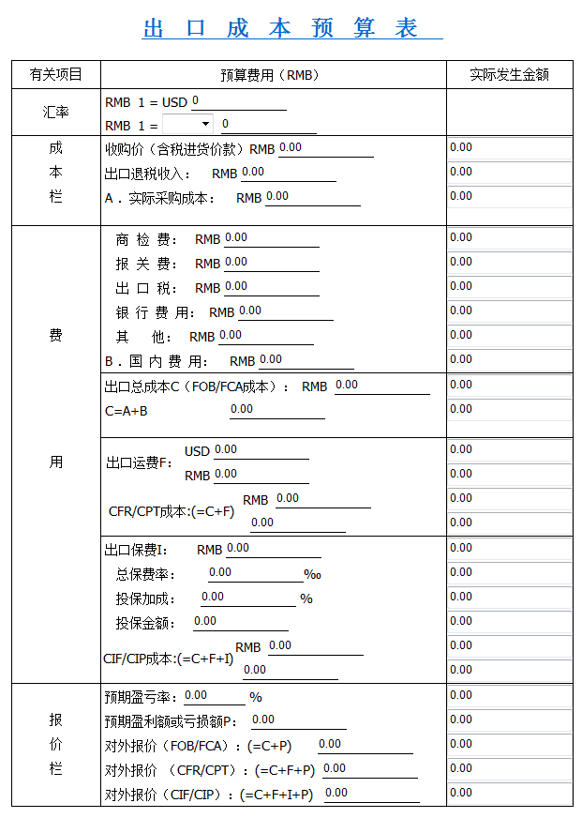

2.进口商填写进口成本预算表
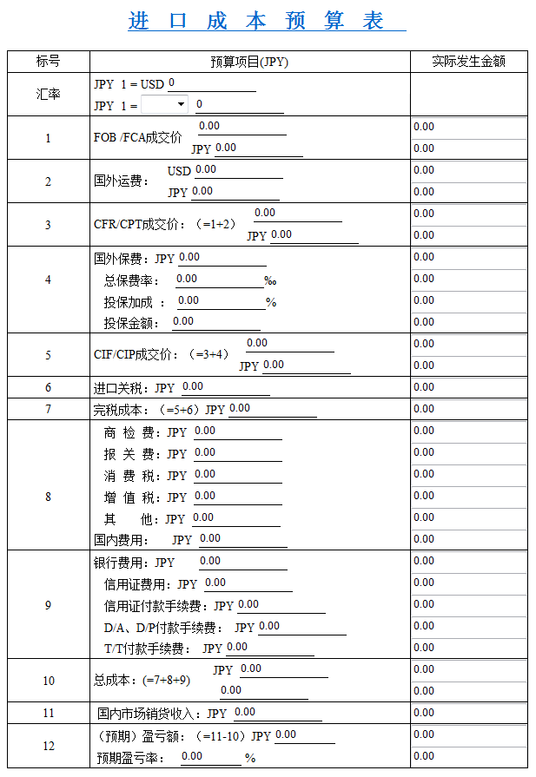

（六）签订合同
根据进出口双方的磋商结果由出口商起草合同，检查无误后签字盖章并发送给进口商确认。进口商须仔细检查合同各项条款，如有异议，应拒绝合同，并联系出口商要求其尽快修改；如无异议，即可确认合同，则该笔业务会进入到“历史业务”中，标志着该业务全部完成。

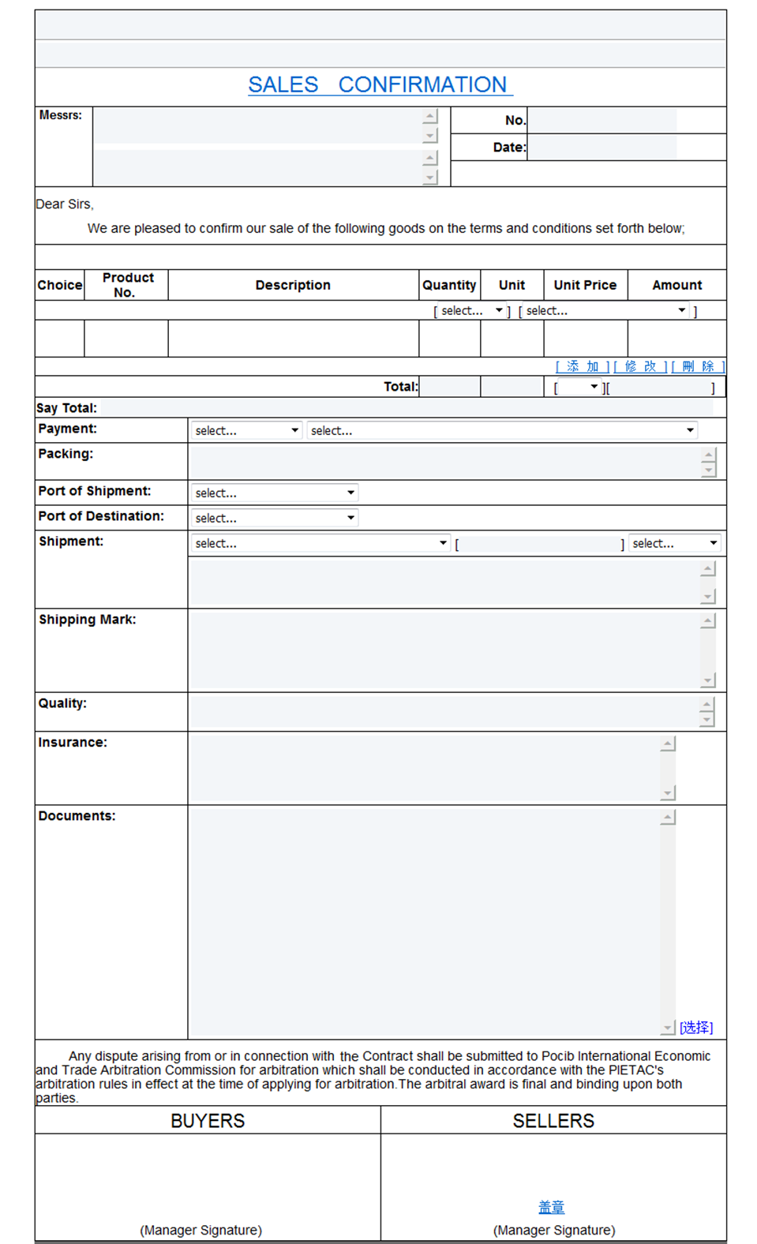
★外贸业务能力B2C模块
考察内容包括B2C跨境电子商务平台产品推广、产品开发、价格核算、运费模板设置、数据挖掘与分析、引流营销、客户服务、纠纷处理、平台规则、物流采购等。选手通过竞赛系统完成作答，题目类型包含单项选择题、多项选择题、填空题、拖拽题、区域点选题等。
（一）单项选择题
1. 9月23日，来自美国的买家A在W平台下单购买了一款带有流苏装饰的手提包，并给在中国的卖家B留言，希望在9月27日能够收到货物。此时你建议卖家B为买家A选择哪种物流方式最为妥当？
A.中国邮政航空挂号小包 B.新加坡邮政航空挂号小包
C.ePacket D.DHL
2. 以下行为请排序：①买家确认收货且平台查询物流妥投，②卖家发货，③款项到速卖通的第三方担保账户，④平台为卖家放款，⑤买家拍下产品付款。
A. ①②③④⑤ B.⑤③④②①
C. ⑤③②①④ D.③④⑤①②
（二）多项选择题
1.以下哪个平台属于跨境电商平台？
A.速卖通 B.亚马逊 C.淘宝 D.阿里国际站
2.以下列出的物流方式中哪些属于邮政物流？
A. China Post Air Mail B. ePacket
C. EMS D. HongKong Post Air Mail
（三）填空题
1. 一条裙子，成本为100元人民币，包装重量：200g，使用中邮小包，五区包邮，利润率30%，美元兑人民币汇率为1:6，定价应为 美元？（答案保留两位小数，如1.23）
2.小明准备在敦煌网上传一款女士手提包，重1.5kg，成本为人民币50元，中国邮政小包5区包邮，利润率为10%，预留折扣为7折，美元兑人民币汇率为1:6.4，那么这款女士手提包的售价为 美元。（答案保留两位小数，如1.23）
（四）拖拽题
1.请拖拽匹配wish平台5个垂直App的图标所代表的分类。
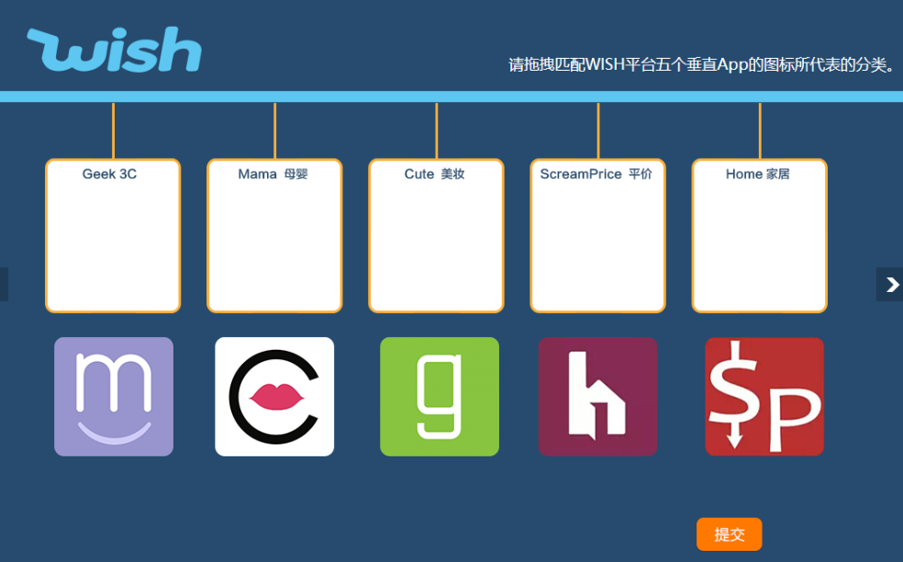
2.根据邮件内容匹配对应邮件主题。
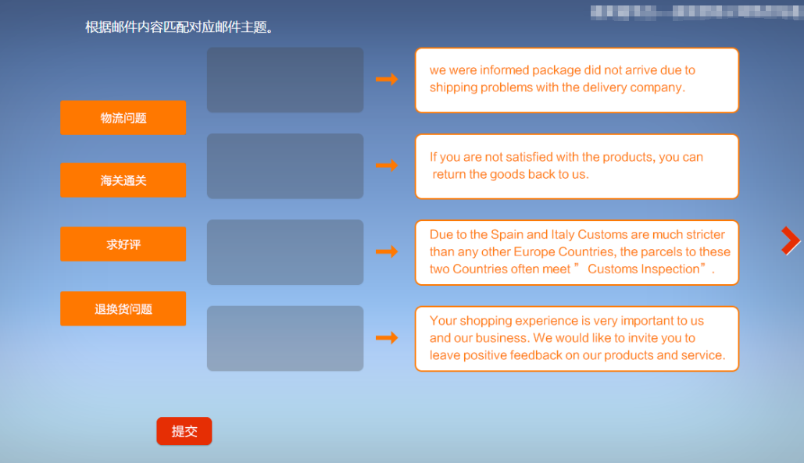
（五）区域点选题
1.请根据产品资料，添加“image”部分信息。（点击选择正确图片）
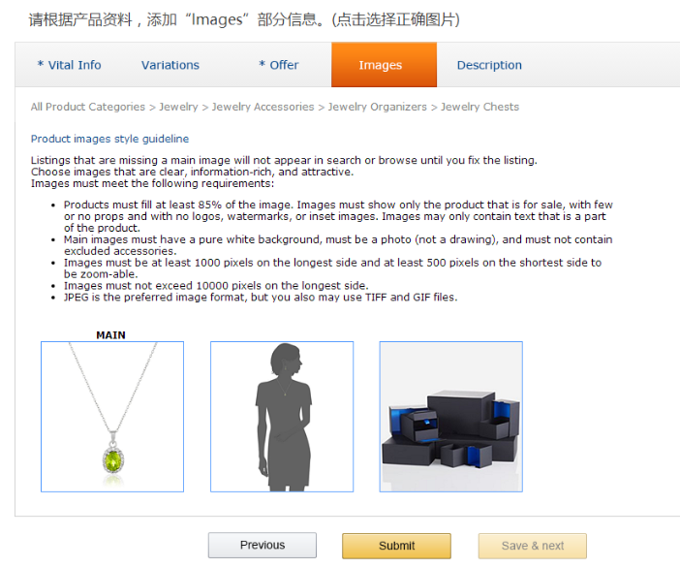
2.请根据图中信息判断该产品的发货途径，点选正确答案。
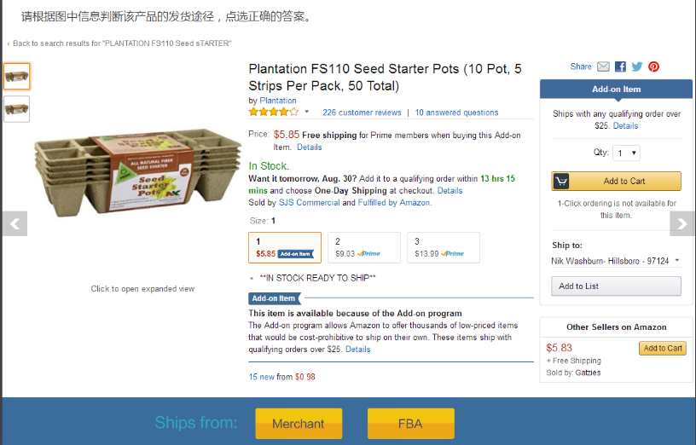
★外贸跟单能力模块
系统给定一笔已签订完成的出口业务合同和一笔已签订完成的进口业务合同，选手需完成这两笔业务的单证制作及业务履约的全部流程。
业务背景资料：
贸易国家：中国、日本
贸易术语：CFR
支付方式：T/T（定金+尾款）
运输方式：海运
（一）出口业务部分
1.缮制出口业务中的各种外贸单证，具体如下：
（1）商业发票
（2）装箱单
（3）国际海运委托书
（4）出境货物报检单
（5）一般原产地证/普惠制产地证
（6）出口货物报关单
（7）境内汇款申请书
2.完成出口业务流程，具体如下：
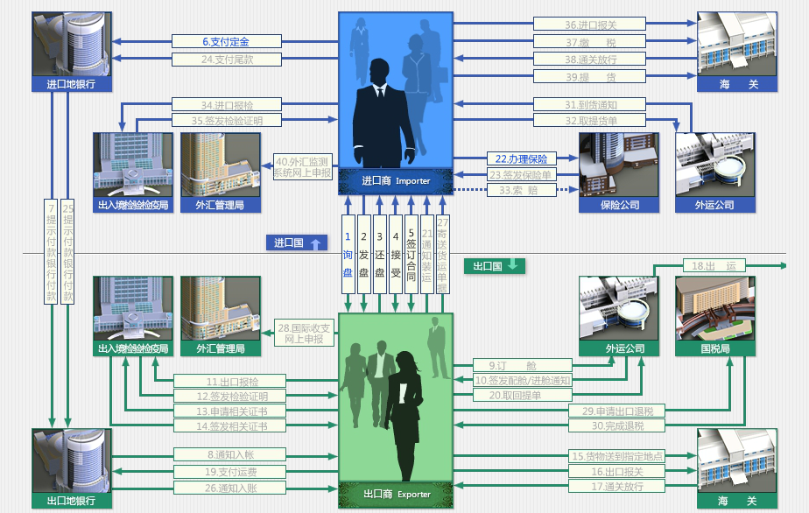
（1）订舱
（2）购货
（3）出口报检
（4）申请产地证
（5）送货
（6）出口报关
（7）支付运费
（8）取回提单
（9）通知装运
（10）寄送货运单据
（11）国际收支网上申报
（12）申请出口退税
（二）进口业务部分
1.缮制进口业务中的各种外贸单证，具体如下：
- 境外汇款申请书（支付定金）
- 投保单
- 境外汇款申请书（支付尾款）
- 入境货物报检单
- 进口货物报关单
2.完成进口业务流程，具体如下：
（1）支付定金
（2）办理保险
（3）支付尾款
（4）取提货单
（5）进口报检
（6）进口报关
（7）缴税
（8）提货
（9）外汇监测系统网上申报
（三）外贸单证模板
1.出口单证模板
（1）商业发票
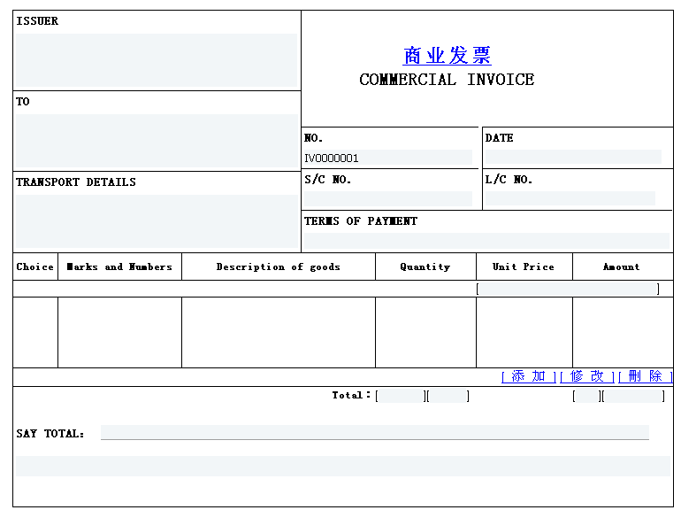
（2）装箱单
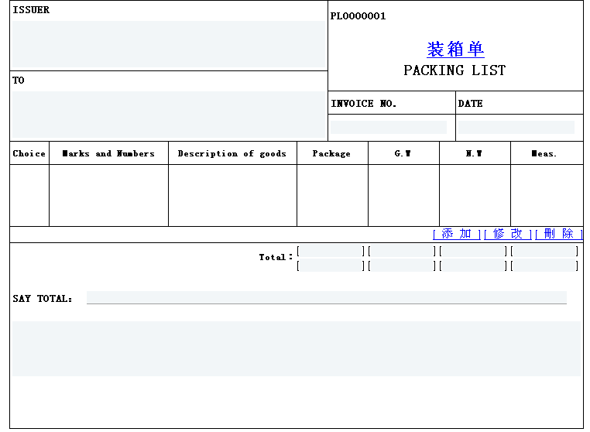
（3）国际海运委托书
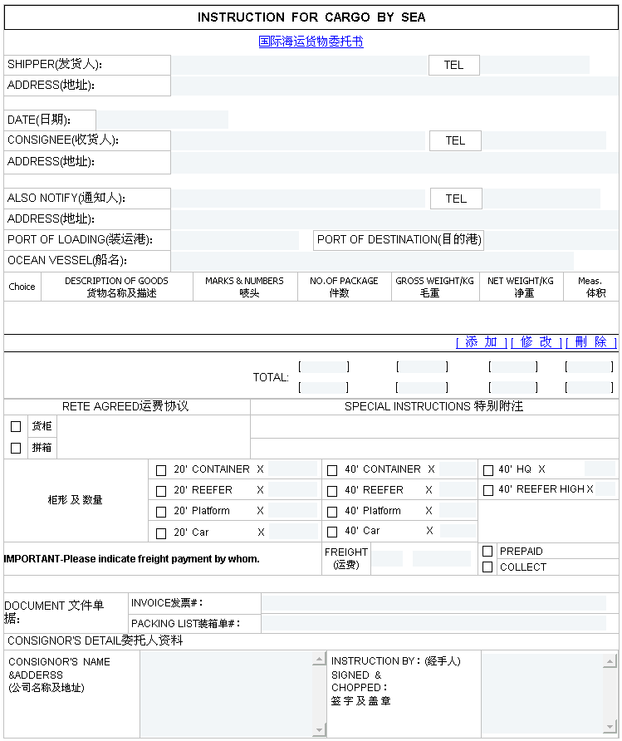
（4）出境货物报检单
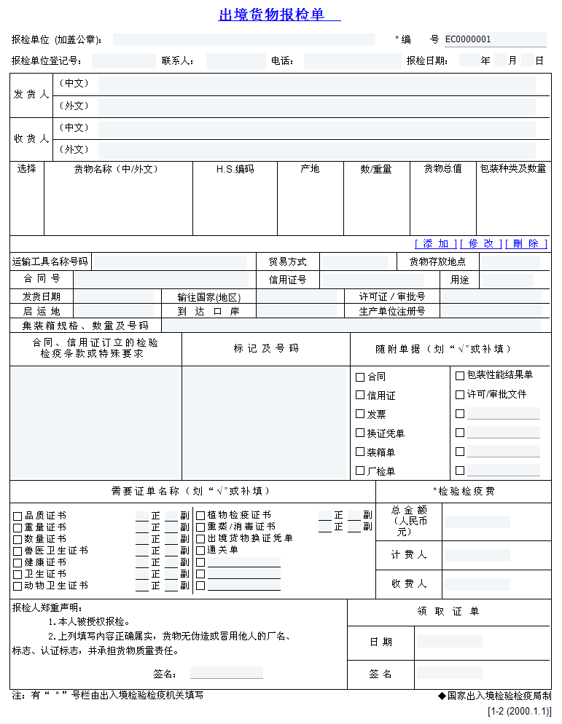
（5）一般原产地证/普惠制产地证
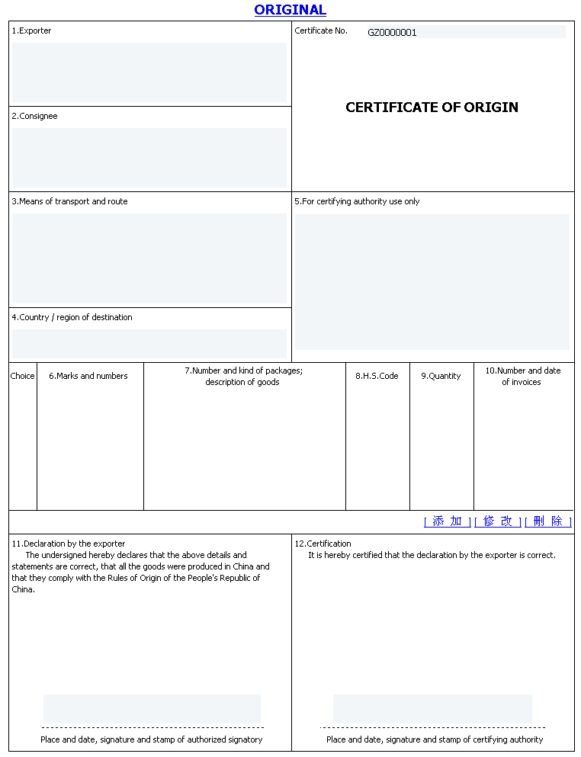
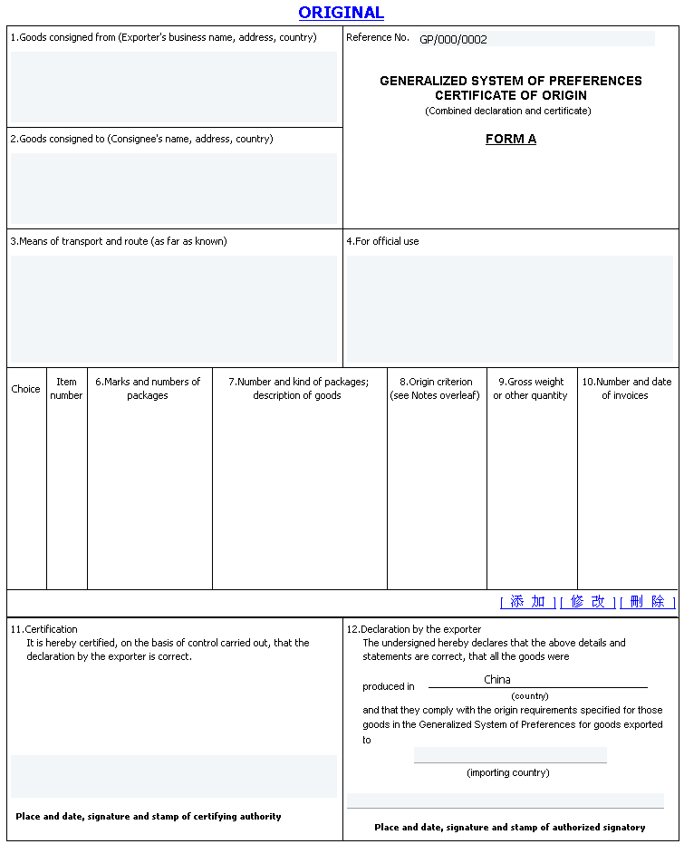

（6）出口货物报关单
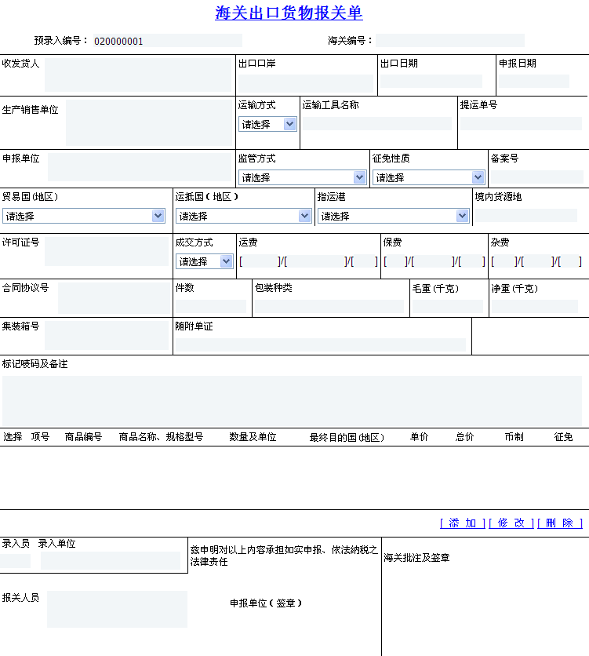

（7）境内汇款申请书
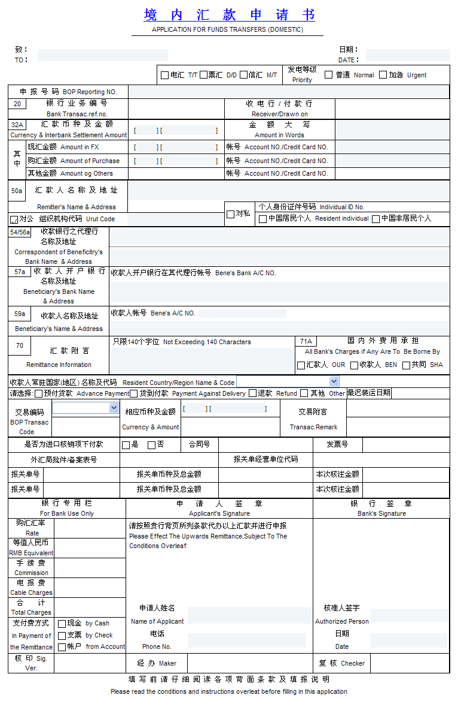
2.进口单证模板
（1）境外汇款申请书（支付定金）

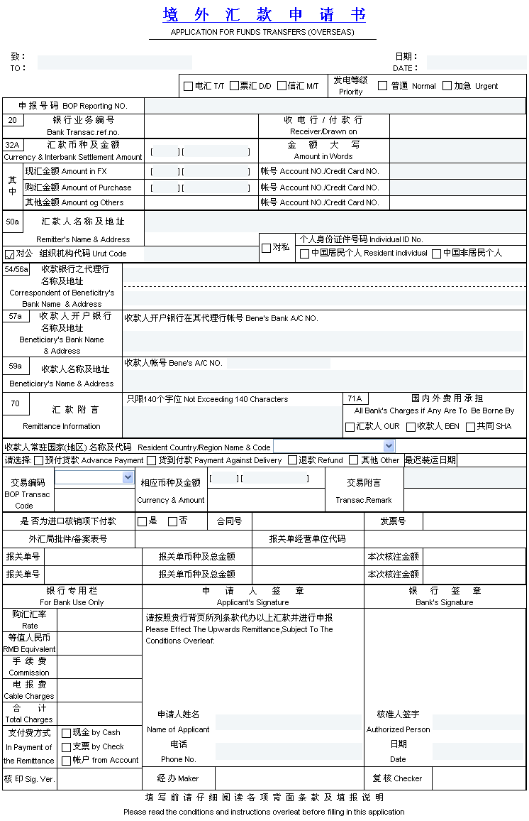

（2）投保单
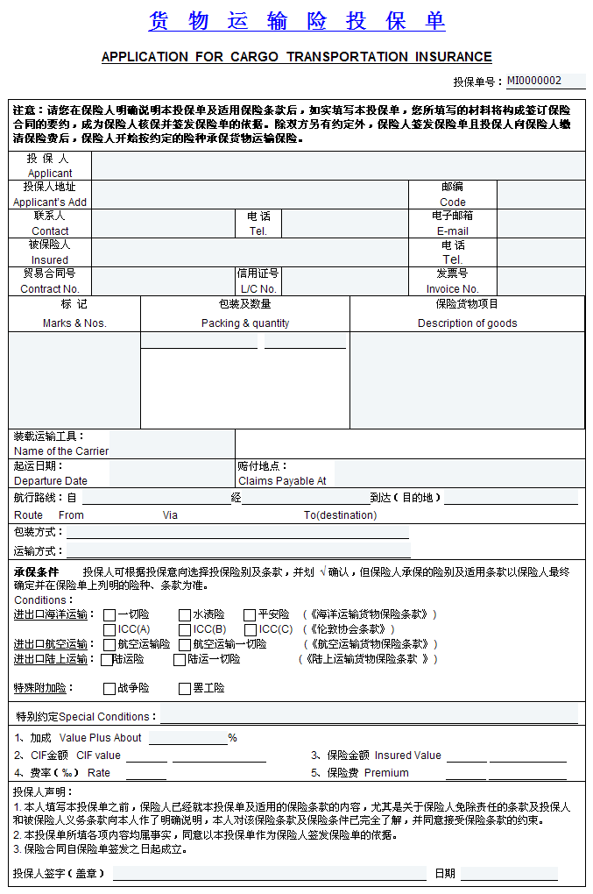

（3）境外汇款申请书（支付尾款）
（4）入境货物报检单
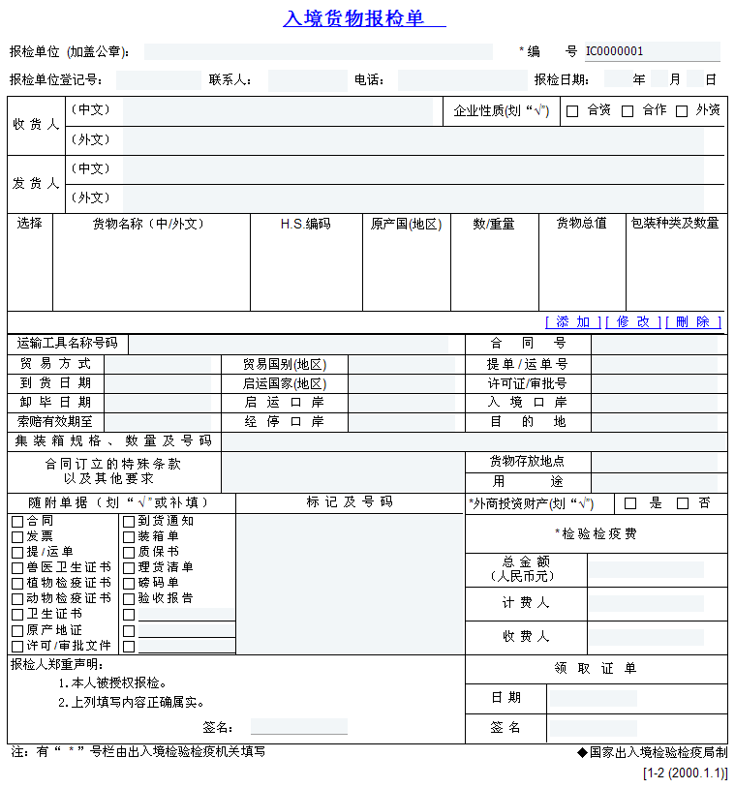

（5）进口货物报关单
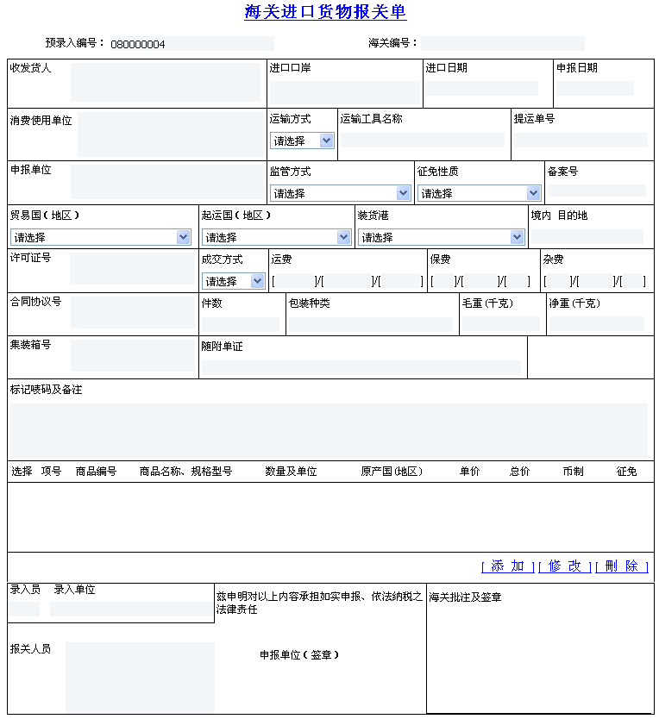

★外贸英语沟通能力模块
本部分考察内容基于外贸业务流程、商务接待、商务谈判等情境下的外贸英语沟通。共分为两部分：
第一部分：复述
参赛选手在规定时间内，根据给定的资料进行脱稿复述（200个英语单词左右），内容包括致欢迎辞、致答谢辞、会议主持人讲话、日程安排、介绍景点、介绍产品、介绍公司、介绍生产流程、参观工厂、展会接待、贸易磋商、物流安排、客户服务、纠纷解决、说明市场行情等。主要考察选手在外贸业务情境下的英语口语表达能力。
第二部分：问答
参赛选手在规定时间内就提出的问题进行作答。内容包括国际贸易活动中商务接待、磋商谈判、物流采购、贸易流程等相关专业问题，以及宏观经济分析、市场环境分析、相关法律法规及国际惯例等。主要考察选手在外贸业务情境下的英语理解和反应能力。
（一）第一部分内容参考范例：
Part I - Retell (3 minutes)
Task:
-- You are required to retell the following short speech.
Ladies and Gentlemen:
Tonight, it is a great honor for us to have the presence of Mr. Miller and his delegation here. On behalf of our company, I would like to extend our warm welcome to you all.
IDC and Super Vision have been long standing partners. For eight years, our relationship has proved strong, lasting and fruitful, despite many difficulties both of us have gone through. Both companies are growing rapidly, thanks to the support we give to each other. For this, I must say thank you to every one from IDC.
Today, we are especially happy to receive Mr. Miller and his colleagues, who have come to work out a plan to expand our cooperation. I believe, with strong determination to strengthen our partnership, and wisdom and vision of our two teams, we must be able to come up with great ideas and plans that will contribute to further growth of both companies.
To that end, and to the health of all of us, may I ask you to raise your glasses for a toast? Cheers! Thank you!
（二）第二部分内容参考范例：
Part II – Q&A (2 minutes)
Task:
-- You are required to answer the following question.
Q：Please describe the difference between the CIF term and the FOB term.

十、评分标准制定原则、评分方法、评分细则
（一）制定原则
评分标准由赛项专家组根据《2017年全国职业院校技能大赛成绩管理办法》的相关要求制定。

（二）评分方法
参赛队的竞赛总分=外贸业务能力B2B模块得分×50%+外贸业务能力B2C模块得分×15%+外贸跟单能力模块得分×15%+外贸英语沟通能力模块得分×20%
注：参赛队的竞赛总分四舍五入保留两位小数。
参赛队各模块得分公式如下：
外贸业务能力B2B模块得分=参赛队2组选手得分的平均分（四舍五入保留两位小数）
外贸业务能力B2C模块得分=参赛队1组选手得分
外贸跟单能力模块得分=参赛队2组选手得分的平均分（四舍五入保留两位小数）
外贸英语沟通能力模块得分=参赛队1组选手得分
（三）评分细则
竞赛各模块评分细则如下：
★外贸业务能力B2B模块
表6 外贸业务能力B2B模块评分细则
项目 | 要素 | 评分细则 | 分值
业务推广  （共10分） | 建站管理 | 管理公司信息：  须完善公司信息，全部填写完整则得满分0.8分，具体包括5个主营业务(每个0.04分）、10个更多经营产品（每个0.016分）、设置公司标志（0.088分）、设置3个公司形象展示图（每个0.088分）及公司详细信息的填写（0.088分）。 | 0.8
业务推广  （共10分） | 建站管理 | 完成A&V认证得0.2分。 | 0.2
业务推广  （共10分） | 建站管理 | 加入金品诚企并完成管理能力评估得0.2分。 | 0.2
业务推广  （共10分） | 建站管理 | 完成店铺装修，包括更换主题和Banner，各0.2分。 | 0.4
业务推广  （共10分） | 产品管理 | 发布产品的数量，发布1个产品得0.4分，5个满分。 | 2
业务推广  （共10分） | 产品管理 | 发布产品的质量，包括产品标题、关键词、产品图片、原产地等产品属性、物流信息（包括发货期、港口等）、产品详情等，此项得分取所有产品页面的平均分。 | 2
业务推广  （共10分） | 产品管理 | 认证商品个数，每个0.08分，5个得满分。 | 0.4
业务推广  （共10分） | 产品管理 | 橱窗产品个数，每个0.08分，5个得满分。 | 0.4
业务推广  （共10分） | 产品管理 | 创建产品分组的个数，每创建一个一级分组得0.08分，5个得满分。 | 0.4
业务推广  （共10分） | 采购直达 | 发布采购需求数量，每个0.08分，5个满分。 | 0.4
业务推广  （共10分） | 采购直达 | 采购需求的内容，主要考量填写的完整性和正确性，此项得分取所有采购需求的平均分。 | 1.6
业务推广  （共10分） | 公司广告推广 | 发布公司广告的数量，每条0.2分，3条满分。 | 0.6
业务推广  （共10分） | 公司广告推广 | 发布公司广告的质量，标题和内容要求均为英文，能较好地展示公司，突出公司的主营产品等。此项得分取所有公司广告的平均分。 | 0.6
寻找客户  （共12分） | 客户群的多样化 | 考核“历史业务”中交易的客户数，每个客户1分，12个不同的客户得满分。 | 12
业务磋商  （共8分） | 出口业务磋商 | 此项得分为“历史业务”中的每笔出口业务的“出口业务磋商”得分的平均分。具体每笔业务的评分如下：  1、发出的函电中须有类型为“发盘”的函电，有则得0.5分，否则不得分；  2、发出的“发盘”函电的正文中须包含以下要素：产品编号、产品名称、数量、单价（完整的表达）、总金额、结算方式、运输方式、装运港、目的港、保险条款（每个要素0.2分，共2分），错写或漏写则该要素不得分；  注意：  （1）发盘要素的标题必须与范例（详见“竞赛试题”）完全一致，否则不得分；  （2）如有多次“发盘”，无须每封函电都写全所有要素，这些要素可分布在不同的函电中；  3、所有函电的标题和正文必须为英文，符合要求得0.5分，否则不得分。  4、所有发出的函电正文平均字数（包括标点）达到400个字符则得1分，不达标不得分。 | 4
业务磋商  （共8分） | 进口业务磋商 | 此项得分为“历史业务”中的每笔进口业务的“进口业务磋商”得分的平均分。具体每笔业务的评分如下：  1、发出的函电中须有“询盘”和“接受”两种类型的函电，每个类型各0.5分，有则得分，否则不得分，共1分；  2、发出的“询盘”函电的正文中包含产品名称则得1分，否则不得分；  3、发出的“接受”函电的正文中包含关键词“accept”或“accepted”，包含2个关键词中的任意1个则得0.5分，否则不得分；  4、所有函电的标题和正文必须为英文，符合要求得0.5分，否则不得分。  5、所有发出的函电正文平均字数（包括标点）达到400个字符则得1分，不达标不得分。 | 4
进出口价格核算  （共14分） | 出口成本预算 | 此项得分为：“历史业务”中出口成本预算表的平均得分×7%。 | 7
进出口价格核算  （共14分） | 进口成本预算 | 此项得分为：“历史业务”中进口成本预算表的平均得分×7%。 | 7
签订合同  （共6分） | 出口合同订立 | “历史业务”中每笔进出口业务得0.5分，12笔满分。 | 6
业务多样性  （共30分） | 成交产品种类 | “历史业务”中出口产品种类应多样化，每个不同的产品得1分，6个满分。 | 6
业务多样性  （共30分） | 成交产品种类 | “历史业务”中进口产品种类应多样化，每个不同的产品得1分，6个满分。 | 6
业务多样性  （共30分） | 主要贸易术语的掌握和运用 | “历史业务”中出口业务贸易术语使用种类数量，使用一种得0.5分，6种得满分。 | 3
业务多样性  （共30分） | 主要贸易术语的掌握和运用 | “历史业务”中进口业务贸易术语使用种类数量，使用一种得0.5分，6种得满分。 | 3
业务多样性  （共30分） | 主要结算方式的掌握和运用 | “历史业务”中出口业务结算方式使用种类数量，使用一种得0.5分，4种得满分。 | 2
业务多样性  （共30分） | 主要结算方式的掌握和运用 | “历史业务”中进口业务结算方式使用种类数量，使用一种得0.5分，4种得满分。 | 2
业务多样性  （共30分） | 海运、空运两种运输方式的合理运用 | “历史业务”中海运业务的数量，每笔0.5分，8笔满分。 | 4
业务多样性  （共30分） | 海运、空运两种运输方式的合理运用 | “历史业务”中空运业务的数量，每笔1分，4笔满分。 | 4
盈利能力  （共20分） | 公司盈利能力 | 公司盈利率=（当前资金-初始资金）/初始资金=每笔业务盈亏额之和/初始资金  每笔业务盈亏额为“历史业务”中预算表实际发生额一栏的“预期盈亏额”。  公司盈利率小于0则此项得分为0；公司盈利率越高，此项得分越高，达到400%得满分。  评分结果举例：  公司盈利率为50%，得1.23分  公司盈利率为100%，得2.3分  公司盈利率为150%，得3.31分  公司盈利率为200%，得4.29分  公司盈利率为300%，得6.18分  公司盈利率为350%，得7.09分  公司盈利率为400%，得8分 | 8
盈利能力  （共20分） | 业务平均利润率 | 此项得分为“历史业务”中的每笔进出口业务的“业务利润率”得分的平均分。  每笔业务的“业务利润率”得分根据该业务预算表实际发生额一栏中“预期盈亏率”来评分，数值越大则分数越高，达到40%得满分。  每笔业务的评分结果举例：  业务平均利润率为5%，得1.85分  业务平均利润率为10%，得3.45分  业务平均利润率为15%，得4.96分  业务平均利润率为20%，得6.43分  业务平均利润率为25%，得7.86分  业务平均利润率为30%，得9.26分  业务平均利润率为35%，得10.64分  业务平均利润率为40%，得12分  例如：某同学一共完成3笔业务，业务一盈亏率为15%，业务二盈亏率为20%，业务三盈亏率为30%，则：  业务利润率得分=（4.96+6.43+9.26）/3=6.88分 | 12
★外贸业务能力B2C模块
客观题，按实际得分计算。

表7 外贸业务能力B2C模块评分细则
题型 | 评分标准 | 分值
单项选择题 | 每题1分，共10题 | 10
多项选择题 | 每题3分，共10题 | 30
填空题 | 每题2分，共10题 | 20
拖拽题 | 每题2分，共10题 | 20
图形选择题 | 每题2分，共10题 | 20
★外贸跟单能力模块
选手外贸跟单能力模块得分=跟单操作得分×70%+跟单时间得分×30%
（1）跟单操作得分详细评分标准如下（满分100分）：
表8 外贸跟单能力模块评分细则
项目 | 评分细则 | 分值
商业发票的缮制 | 单据正确率越高、检查次数越少，得分越高。 | 3
装箱单的缮制 | 单据正确率越高、检查次数越少，得分越高。 | 3
出口海运订舱 | 国际海运委托书的缮制：  单据正确率越高、检查次数越少，得分越高。 | 3
出口海运订舱 | 海运方式下办理订舱无操作错误得满分，有操作错误（如提交的单据不正确、流程顺序错误等）则扣分，扣完为止。 | 2
出口空运订舱 | 国际空运委托书的缮制：  单据正确率越高、检查次数越少，得分越高。 | 3
出口空运订舱 | 空运方式下办理订舱无操作错误得满分，有操作错误（如提交的单据不正确、流程顺序错误等）则扣分，扣完为止。 | 2
出口申请产地证书 | 普惠制产地证/一般原产地证的缮制：  单据正确率越高、检查次数越少，得分越高。 | 3
出口申请产地证书 | 申请普惠制产地证/一般原产地证时无操作错误得满分，有操作错误（如提交的单据不正确、流程顺序错误等）则扣分，扣完为止。 | 2
进出口报检 | 出境货物报检单、入境货物报检单的缮制：  单据正确率越高、检查次数越少，得分越高。 | 3
进出口报检 | 办理出口报检和进口报检无操作错误得满分，有操作错误（如提交的单据不正确、流程顺序错误等）则扣分，扣完为止。 | 2
进出口报关 | 出口货物报关单、进口货物报关单的缮制：  单据正确率越高、检查次数越少，得分越高。 | 3
进出口报关 | 办理出口报关、进口报关、缴税无操作错误得满分，有操作错误（如提交的单据不正确、流程顺序错误等）则扣分，扣完为止。 | 2
出口退税 | 办理出口退税无操作错误得满分，有操作错误（如提交的单据不正确、流程顺序错误等）则扣分，扣完为止。 | 5
支付运费 | 境内汇款申请书的缮制：  单据正确率越高、检查次数越少，得分越高。 | 3
支付运费 | 办理支付运费无操作错误得满分，有操作错误（如提交的单据不正确、流程顺序错误等）则扣分，扣完为止。  注：  1、出口业务在CIF、CFR、CIP、CPT情况下办理支付运费。  2、进口业务在FOB、FCA情况下办理支付运费。 | 2
货物运输保险 | 投保单的缮制：  单据正确率越高、检查次数越少，得分越高。 | 3
货物运输保险 | 办理保险无操作错误得满分，有操作错误（如提交的单据不正确、流程顺序错误等）则扣分，扣完为止。  注：  1、出口业务在CIF、CIP情况下办理保险。  2、进口业务在FOB、CFR、FCA、CPT情况下办理保险。 | 2
处理信用证 | L/C方式下信用证开证申请书的缮制：  单据正确率越高、检查次数越少，得分越高。  注：信用证修改流程根据业务需要选择是否操作，不操作不影响得分。 | 3
处理信用证 | L/C方式下的出口业务办理领取信用证、交单，进口业务办理申请开证无操作错误得满分，有操作错误（如提交的单据不正确、流程顺序错误等）则扣分，扣完为止。 | 2
处理银行托收 | D/P和D/A方式下托收委托书的缮制：  单据正确率越高、检查次数越少，得分越高。 | 3
处理银行托收 | D/P和D/A方式下的出口业务办理托收、进口业务办理付款无操作错误得满分，有操作错误（如提交的单据不正确、流程顺序错误等）则扣分，扣完为止。 | 2
处理电汇 | T/T方式下境外汇款申请书的缮制：  单据正确率越高、检查次数越少，得分越高。  注：  1、100%T/T方式下缮制境外汇款申请书  2、定金+尾款方式下缮制境外汇款申请书（付定金）与境外汇款申请书（付尾款） | 3
处理电汇 | T/T方式下的出口业务办理T/T寄单、进口业务办理付款无操作错误得满分，有操作错误（如提交的单据不正确、流程顺序错误等）则扣分，扣完为止。 | 2
汇票的缮制 | 单据正确率越高、检查次数越少，得分越高。 | 3
业务履约完成 | 完成一笔出口业务（进入“历史业务”阶段）得满分 | 18
业务履约完成 | 完成一笔进口业务（进入“历史业务”阶段）得满分 | 18
跟单操作实际得分=选手卷面得分/试卷的最高总分值×100
（2）跟单完成时间得分评分标准如下（满分100分）：
①1笔出口业务和1笔进口业务都完成（业务进入“历史业务”阶段）才能得到跟单时间分，只要有一笔业务没完成则此项得分为0；
②每笔业务的“完成时间”以办理完最后一个步骤的时间为准（系统会记录准确的时间，精确到毫秒）；
③每组的跟单完成时间为最后完成的那笔业务的“完成时间”；
④系统将每组的跟单完成时间进行排序，完成时间最早的组为第一名，以此类推，最晚的为最后一名，并根据名次评分：
第1名得分=100/参赛总组数×参赛总组数
第2名得分=100/参赛总组数×（参赛总组数-1）
第3名得分=100/参赛总组数×（参赛总组数-2）
……
以此类推。
举例：
如本次竞赛有80支队伍，每支队伍有2组选手，则参赛总组数为160，
第1名得分=100/160×160=100分
第2名得分=100/160×（160-1）=99.38分
第3名得分=100/160×（160-2）=98.75分
……
第160名得分=100/160×（160-159）=0.63分
★外贸英语沟通能力模块
外贸英语沟通能力模块由评委现场评分。根据比赛内容，从“连贯性、流利度、语速、正确性、语音语调、举止形象、反应速度及表现力”等多方面进行现场打分，最后得分为去掉一个最高分，去掉一个最低分，剩余得分的算数平均值。其中Retell部分满分为40分，Q&A部分满分为60分。
表9 外贸英语沟通能力模块评分细则
项目 | 评分标准 |  | 分值 | 满分
Retell | 完整性、正确性 | 复述内容完整、正确 | 11-15 | 15
Retell | 完整性、正确性 | 复述内容基本完整、正确 | 6-10 | 15
Retell | 完整性、正确性 | 复述内容完整性及正确性较差 | 0-5 | 15
Retell | 语音、语调、语流 | 语音、语调准确，语言流畅 | 11-15 | 15
Retell | 语音、语调、语流 | 语音、语调基本准确，语言基本流畅 | 6-10 | 15
Retell | 语音、语调、语流 | 语音、语调准确率一般，语言流畅度较差 | 0-5 | 15
Retell | 举止形象、表现力 | 举止形象大方得体，有较强表现力 | 7-10 | 10
Retell | 举止形象、表现力 | 举止形象尚可，表现力一般 | 4-6 | 10
Retell | 举止形象、表现力 | 举止形象欠佳，表现力较差 | 0-3 | 10
Q&A | 完整性、正确性 | 内容完整，回答正确，条理清楚 | 21-30 | 30
Q&A | 完整性、正确性 | 内容完整，回答基本正确，条理基本清楚 | 11-20 | 30
Q&A | 完整性、正确性 | 内容基本完整，回答尚可，条理较差 | 0-10 | 30
Q&A | 语音、语调、语流 | 语音、语调准确，回答连贯、流利 | 14-20 | 20
Q&A | 语音、语调、语流 | 语音、语调较好，回答基本连贯，流利度尚可 | 7-13 | 20
Q&A | 语音、语调、语流 | 语音、语调一般，回答不连贯，流利度较差 | 0-6 | 20
Q&A | 举止形象、反应速度、表现力 | 举止形象大方得体，反应迅速，有较强表现力 | 7-10 | 10
Q&A | 举止形象、反应速度、表现力 | 举止形象尚可，反应一般，表现力一般 | 4-6 | 10
Q&A | 举止形象、反应速度、表现力 | 举止形象欠佳，反应较慢，表现力较差 | 0-3 | 10
为保证竞赛成绩的公平、公正，所有参赛队将使用同一组评委进行现场评分。赛项现场评委将在前三位（组）选手比赛完毕后，进行评委合议，根据现场实际情况统一标准，使得评委能够客观、全面地了解参赛选手的实际状况，公正公平地进行评判。

十一、奖项设置
本赛项奖项设团体奖。竞赛团体奖的设定为：一等奖占比10%，二等奖占比20%，三等奖占比30%。（小数点后四舍五入）
一等奖参赛队的指导教师获“优秀指导教师奖”。

十二、技术规范
参赛团队遵循以下规范。
行业标准：
《联合国国际货物销售合同公约》（the United Nations Convention on Contracts for the International Sale of Goods，CISG）
国际商会《跟单信用证统一惯例（UCP600）》（Uniform Customs and Practice for Documentary Credits）
《2010国际贸易术语解释通则》（Incoterms International Rules for the Interpretation of Trade Terms ）
国际商会《托收统一规则（URC522）》（Uniform RulesforCollections,ICCPublicationNo.522）
教学要求：《职业教育国际贸易专业国家教学资源库》

十三、建议使用的比赛器材、技术平台和场地要求

（一）比赛器材

表10 比赛器材
品名 | 规格要求说明
参赛选手计算机 | CPU：酷睿I3 双核3.0以上；内存：4G（含）以上；硬盘：100G以上；网卡：百兆网卡；操作系统：Microsoft Windows7操作系统，office 2010,Internet Explorer9.0、Google Chrome浏览器，预装五笔、微软拼音、搜狗拼音等中文输入法和英文输入法，屏蔽usb等外接存储设备接口。
网络连接设备 | 提供网络布线、交换机
竞赛服务器 | CPU：Xeon 2.0G（双核）以上；内存：16GB（含）以上；硬盘：2T（含）以上，有C盘，D盘两个以上硬盘分区；网卡：千兆网卡；操作系统： Windows Server 2008 R2 SP1（或Windows Server 2008 Service Pack 2、Windows Server 2012、Windows Server 2012 R2），安装IIS 7.0以上；数据库： Microsoft SQL Server 2008 R2
（二）技术平台
竞赛所采用技术平台为互联网+国际贸易综合技能实训与竞赛平台软件。
（三）场地要求
1.外贸业务能力B2B模块、外贸业务能力B2C模块、外贸跟单能力模块所采用的竞赛场地设在体育馆内或电脑机房，场地内设置满足80个团队的竞赛环境，分成若干个区域，每个区域设置若干个备用赛位。一个参赛队的每个小组的两名选手一个机位，每个机位两台电脑，其中一台电脑备用，桌椅备足；
2. 外贸英语沟通能力模块所采用的竞赛场地设在语音室或标准教室内，场地内设置摄录像设备及录音设备。竞赛场地外设置备赛室；
3.竞赛主场地内设置主席台、裁判席，便于竞赛全程的监督；
4.竞赛场地内设置背景板、宣传横幅及壁挂图，营造竞赛氛围；
5.局域网络。采用星形网络拓扑结构，安装千兆交换机。网线与电源线隐蔽铺设。采用独立网络环境，不连接INTERNET，禁止外部电脑接入。
6.安全保障。采用统一的杀毒软件对服务器进行防毒保护。屏蔽竞赛现场使用的电脑USB接口。部署具有网络管理、账号管理和日志管理功能的综合监控系统。
7.采用双路供电；利用UPS防止现场因突然断电导致的系统数据丢失，额定功率：3KVA，后备时间：2小时，电池类型：输出电压：230V±5%V。

十四、安全保障
赛事安全是技能竞赛一切工作顺利开展的先决条件，是赛事筹备和运行工作必须考虑的核心问题。赛项执委会采取切实有效措施保证大赛期间参赛选手、指导教师、工作人员及观众的人身安全。
（一）比赛环境
1.执委会在赛前组织专人对比赛现场、住宿场所和交通保障进行考察，并对安全工作提出明确要求。赛场的布置，赛场内的器材、设备，应符合国家有关安全规定。如有必要，也可进行赛场仿真模拟测试，以发现可能出现的问题。承办单位赛前须按照执委会要求排除安全隐患。
2.赛场周围设立警戒线，防止无关人员进入发生意外事件。
3.承办单位应提供保证应急预案实施的条件。
4.执委会会同承办单位制定开放赛场和体验区的人员疏导方案。赛场环境中存在人员密集的区域，除了设置齐全的指示标志外，增加引导人员，并开辟备用通道。
5.大赛期间，承办单位须在赛场管理的关键岗位，增加力量，建立安全管理日志。
6.参赛选手进入赛位，赛事裁判及工作人员进入竞赛场所，严禁携带通讯、照相摄录设备，禁止携带记录用具。如确有需要，由赛场统一配置、统一管理。赛项可根据需要配置安检设备对进入赛场重要部位的人员进行安检。
（二）生活条件
1.比赛期间，原则上由执委会统一安排参赛选手和指导教师食宿。承办单位须尊重少数民族的信仰及文化，根据国家相关的民族政策，安排好少数民族选手和教师的饮食起居。
2.比赛期间安排的住宿地应具有宾馆/住宿经营许可资质。以学校宿舍作为住宿地的，大赛期间的住宿、卫生、饮食安全等由执委会和提供宿舍的学校共同负责。
3.大赛期间有组织的参观和观摩活动的交通安全由执委会负责。执委会和承办单位须保证比赛期间选手、指导教师和裁判员、工作人员的交通安全。
4.各赛项的安全管理，除了可以采取必要的安全隔离措施外，应严格遵守国家相关法律法规，保护个人隐私和人身自由。
（三）组队责任
1.各学校组织代表队时，须安排为参赛选手购买大赛期间的人身意外伤害保险。
2.各学校代表队组成后，须制定相关管理制度，并对所有选手、指导教师进行安全教育。
3.各参赛队伍须加强对参与比赛人员的安全管理，实现与赛场安全管理的对接。
（四）应急处理
比赛期间发生意外事故，发现者应第一时间报告赛项执委会，同时采取措施避免事态扩大。赛项执委会应立即启动预案予以解决并上报大赛执委会。赛项出现重大安全问题可以停赛，是否停赛由赛项执委会决定。事后，赛项执委会应向大赛执委会报告详细情况。
（五）处罚措施
1.因参赛队伍原因造成重大安全事故的，取消其获奖资格。
2.参赛队伍有发生重大安全事故隐患，经赛场工作人员提示、警告无效的，可取消其继续比赛的资格。
3.赛事工作人员违规的，按照相应的制度追究责任。情节恶劣并造成重大安全事故的，由司法机关追究相应法律责任。

十五、经费概算
表11 经费概算
序号 | 资金用途 | 预算费用（万元）
1 | 专家筹备会（含差旅交通、食宿）、赛题库开发 | 6
2 | 全国赛前说明会 | 1
3 | 竞赛软件平台 | 厂商提供
4 | 赛场环境布置 | 3
5 | 赛事用车与交通费用 | 10
6 | 专家、监考和裁判、现场技术支持、后勤保障劳务费 | 7
7 | 场馆综合布线及保障 | 10
8 | 参赛选手奖品 | 5
9 | 竞赛指南印刷、选手服装等 | 4
10 | 专家、裁判、工作人员、志愿者、比赛选手餐费 | 2
11 | 不可预见费用（预留用以处理突发事件） | 2
12 | 赛事录像以及资源转化的相关费用 | 10
合计 |  | 60

十六、比赛组织与管理

（一）赛项执行委员会
由全国外经贸职业教育教学指导委员会、中国国际贸易学会、分赛区执委会、承办院校组建赛项执行委员会，全面负责本赛项的筹备与实施工作，接受大赛执委会领导，接受赛项所在分赛区执委会的协调和指导。赛项执委会的主要职责包括：领导、协调赛项专家组和赛项承办院校开展本赛项的组织工作，管理赛项经费，选荐赛项专家组人员及赛项裁判与仲裁人员等。

（二）赛项专家组
赛项专家组负责本赛项技术文件编撰、竞赛命题、赛场设计、设备拟定、赛项裁判人员培训、赛项说明会组织、赛事咨询、教学成果展示体验、赛事观摩、赛事宣传方案设计、赛事技术评点、赛事成果转化以及赛项执委会安排的其他竞赛技术工作。
大赛专家不得同时参与不同赛项的专家工作。专家组成员可兼任裁判长，但不能负责具体的裁判工作。专家组组长所在单位不得参加本赛项比赛。
专家应遵守工作纪律，严格遵守赛题管理规定中的保密协议。不得透露与赛项有关的任何涉密信息，不得以专家身份私下接受参赛单位和个人聘请咨询讲课，不得收受他人的财物或者其他好处。
专家要积极指导支持裁判工作，但不得影响和干扰裁判独立履行裁判职责。
由赛项设计团队为主组建专家组。

（三）赛项承办院校
全国职业院校技能大赛各赛项承办院校在赛项执委会领导下，负责承办赛项的具体保障实施工作，主要职责包括：按照赛项技术方案要求落实比赛场地及基础设施，赛项宣传，组织开展各项赛期活动，参赛人员接待，比赛过程文件存档等工作，赛务人员及服务志愿者的组织，赛场秩序维持及安全保障，赛后搜集整理大赛影像文字资料上报大赛执委会等。赛项承办院校按照赛项预算执行各项支出。承办院校人员不得参与所承办赛项的赛题设计和裁判工作。

十七、教学资源转化建设方案
通过竞赛，立足于学生实践能力的培养需求，以大赛为框架，深入挖掘典型案例，积极扩大赛事影响，形成实训教学指导书、微课、教学实训任务、试题库等系列教学资源，同时继续在全国范围内举办配套行业赛事，扩大赛事参与面，提高学生参与度，让更多的学生能够从大赛中受益。联合行业协会、企业专家，结合专业教学标准和核心课程标准，探索建立“互联网+国际贸易”职业岗位标准，使院校专业教学紧密对接企业一线实际情况，降低企业人力培训成本。具体方案如下：
表12 教学资源转化方案
资源名称 |  |  | 表现形式 | 资源数量 | 资源要求 | 完成时间
基本  资源 | 风采  展示 | 赛项宣传片 | 视频 | 1 | 15分钟以上 | 竞赛结束后3-4个月
基本  资源 | 风采  展示 | 风采展示片 | 视频 | 1 | 10分钟以上 | 竞赛结束后3-4个月
基本  资源 | 技能  概要 | 技能介绍  技能要点  评价指标 | 文本文档 | 1 |  | 竞赛结束后3-4个月
基本  资源 | 教学  资源 | 实训案例库 | 文本文档 | 6 |  | 竞赛结束后3-4个月
基本  资源 | 教学  资源 | 外贸业务能力B2B模块试题集 | 文本文档 | 10 |  | 竞赛结束后3-4个月
基本  资源 | 教学  资源 | 外贸业务能力B2C模块试题集 | 文本文档 | 10 |  | 竞赛结束后3-4个月
基本  资源 | 教学  资源 | 外贸跟单能力模块试题集 | 文本文档 | 10 |  | 竞赛结束后3-4个月
基本  资源 | 教学  资源 | 外贸英语沟通能力模块试题集 | 文本文档 | 10 |  | 竞赛结束后3-4个月
拓展  资源 | 优秀指导教师访谈 |  | 视频 | 2 |  | 竞赛结束后3-4个月
拓展  资源 | 优秀选手访谈 |  | 视频 | 3 |  | 竞赛结束后3-4个月
拓展  资源 | 举办配套行业赛事，提高学生参与度 |  | 网络赛 |  |  | 2018.4  2018.11

十八、筹备工作进度时间表
表13 竞赛筹备工作进度时间表
序号 | 内容 | 时间安排
1 | 组织专家编制赛项申报方案 | 2017年8月-9月
2 | 赛项方案完善、赛项评审答辩 | 2017年9月-12月
3 | 企业合作方案制定 | 2018年1月-2月
4 | 赛项规程、赛项器材方案、赛项预算 | 2018年3月
5 | 组织各省省赛 | 2018年3月-5月
6 | 组织专家组设计赛题 | 2018年5月
6 | 赛项赛前说明会 | 2018年5月
6 | 比赛设备安装、调试，编制赛项指南文本 | 2018年5月
7 | 正式比赛、竞赛成绩提交、教学资源转化成果与赛项总结 | 2018年6月

十九、裁判人员建议
裁判组设裁判长1名，负责主持各裁判人员工作，另设分项裁判人员21名，其中加密裁判2名，现场裁判12名，现场评分裁判7名。
表14 裁判人员需求及建议
序号 | 专业技术方向 | 知识能力要求 | 执裁、教学、工作经历 | 专业技术职称  （职业资格等级） | 人数
1 | 国际贸易 | 掌握扎实国际贸易实务知识，能熟练操作进出口业务 | 具有国赛、省赛或相关行业赛事执裁经历 | 中级及以上 | 12
2 | 商务英语 | 掌握扎实国际贸易英语知识，能流利开展英文商务沟通，语音语调准确 | 具备外贸函电、商务英语谈判等教学经验，具有国赛、省赛、市赛、相关行业赛事执裁（评委）经历或使领馆背景、高校外教、海外业务实践经历 | 副高及以上  （使领馆背景、高校外教、海外业务实践经历除外） | 7
裁判总人数 | 19人

二十、其他
（一）联系人
（二）2017年竞赛介绍
互联网+国际贸易综合技能赛项纳入2017年全国职业院校技能大赛拟设赛项以来，全国外经贸职业教育教学指导委员会及中国国际贸易学会领导高度重视，多次组织相关单位召开赛事工作推进会，统筹协调赛事相关的各项工作，从专家、裁判推荐到竞赛场地设置、设备运行保障，从接待服务到安全保卫，精心策划、狠抓落实，确保每一个环节都落实到位。同时，赛项承办校无锡商业职业技术学院成立了以书记、院长为组长、各块分管校领导参加的赛项工作领导小组，下设秘书工作组、赛项审计工作组、专家接待工作组、参赛院校接待及志愿者工作组、场地设施保障组、设备运行保障组、后勤保障组、安全保卫组、宣传工作组等9个工作组。无锡市人民政府还专门召集了多个相关部门听取赛事筹备情况的汇报，进行职能对接，为赛事的顺利进行提供了强有力的保障。
2017年全国职业院校技能大赛高职组“互联网+国际贸易综合技能”赛项于2017年6月3日在无锡商业职业技术学院举行，共有来自全国27个省、市、自治区72所职业院校的288名选手参加，其中东部地区代表队31支，中部地区代表队20支，西部地区代表队21支。
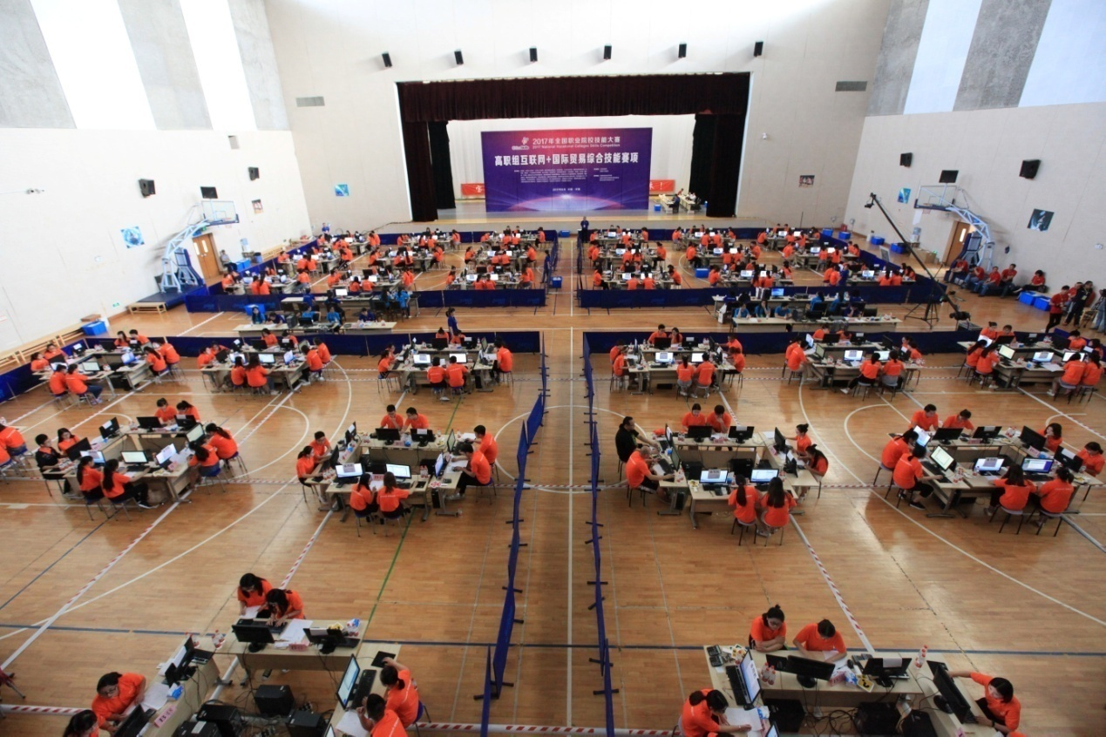
通过6个小时的激烈争夺，江苏经贸职业技术学院等7支代表队获得一等奖，无锡商业职业技术学院等14支代表队获得二等奖，安徽中澳科技职业学院等22支代表队获得三等奖。
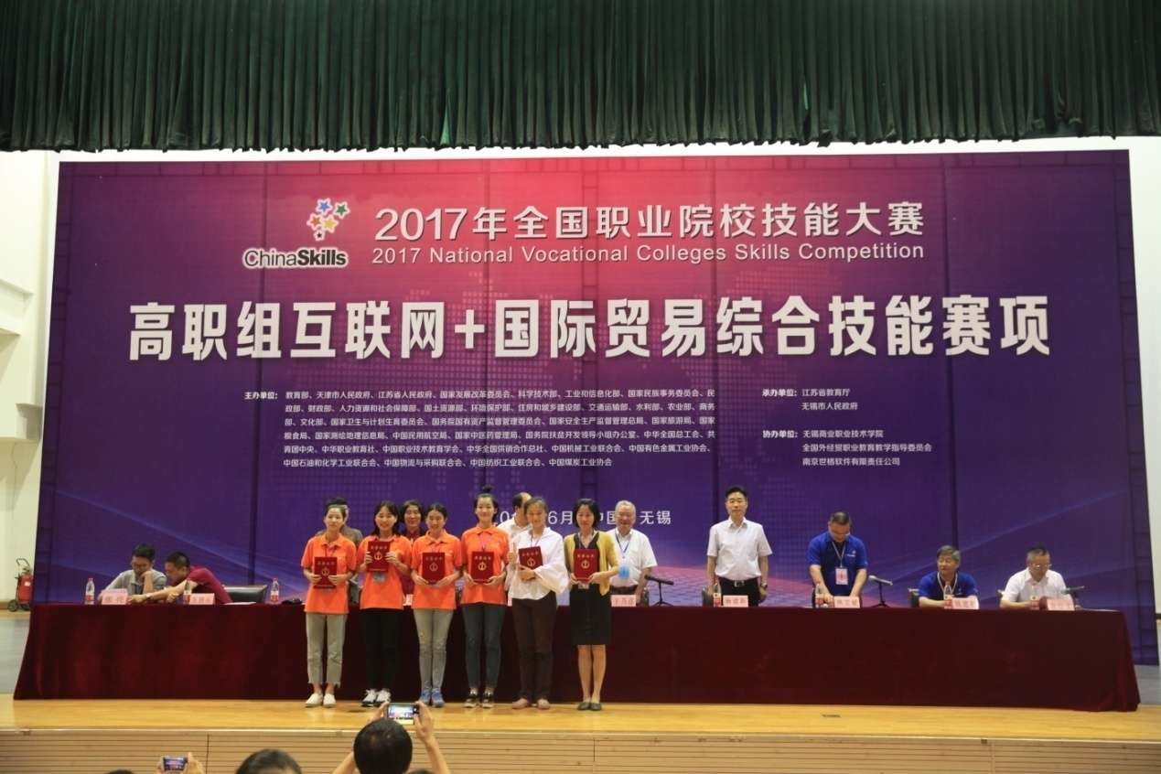

二十一、赛题公开承诺
本赛项承诺保证于开赛前1个月在大赛网络信息发布平台上（www.chinaskills-jsw.org）公开全部赛题。

